**4 ЛАБОРАТОРНАЯ РАБОТА №4**

**ДИАГРАММЫ ВЗАИМОДЕЙСТВИЯ**

**Цель работы:** Изучить правила оформления диаграмм последовательности и кооперации. Изучить особенности взаимодействия объектов проектируемой системы.

**4.1 Диаграммы последовательностей**

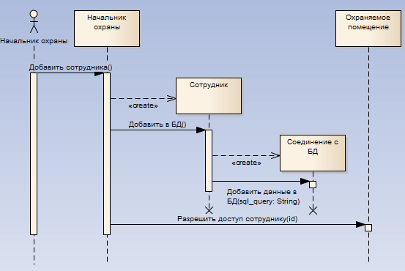

Рисунок 4.1 – Диаграмма последовательностей «Добавить нового сотрудника»

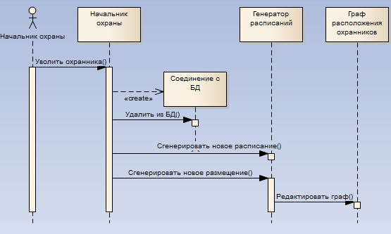

Рисунок 4.2 – Диаграмма последовательностей «Уволить охранника»

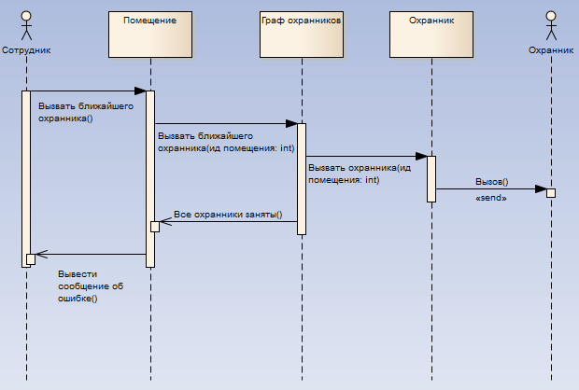

Рисунок 4.3 – Диаграмма последовательностей «Вызвать ближайшего охаранника»

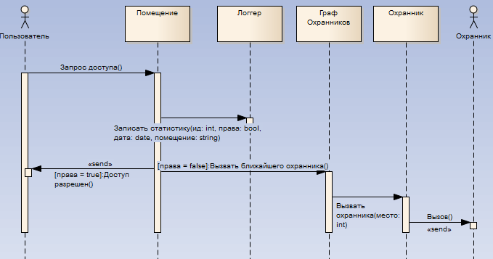

Рисунок 4.4 – Диаграмма последовательностей «Использование пластиковой карточки»

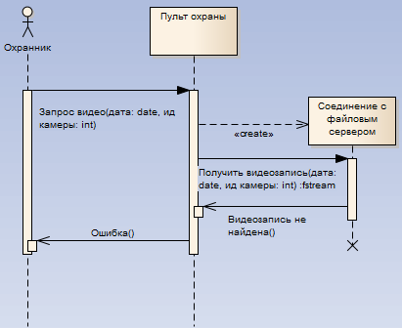

Рисунок 4.5 – Диаграмма последовательностей «Запрос записи с камеры наблюдения»

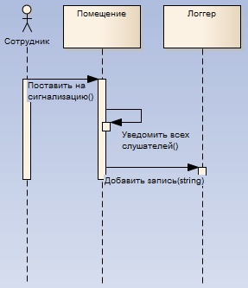

Рисунок 4.6 – Диаграмма последовательностей «Поставить на сигнализацию»

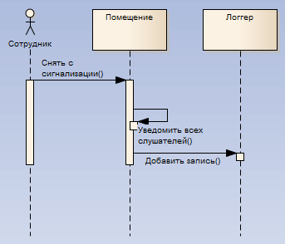

Рисунок 4.7 – Диаграмма последовательностей «Снять с сигнализации»

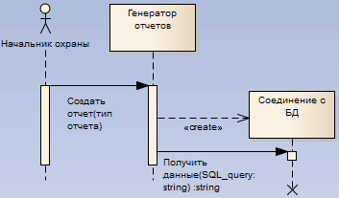

Рисунок 4.8 – Диаграмма последовательностей «Создать отчет»

**ВЫВОДЫ**

В ходе выполнения данной лабораторной работы были изучены правила построения диаграмм последовательностей, также были построены диаграммы последовательности для ИКС Система охраны предприятия.